МИНИСТЕРСТВО НАУКИ И ВЫСШЕГО ОБРАЗОВАНИЯ
РОССИЙСКОЙ ФЕДЕРАЦИИ
Федеральное государственное автономное образовательное
учреждение высшего образования
«Южно-Уральский государственный университет
(национальный исследовательский университет)»
Высшая школа электроники и компьютерных наук
Кафедра системного программирования

ОТЧЕТ
о выполнении практического задания № 3
по дисциплине
«Интеллектуальный анализ данных»

Выполнил:
студент группы ЕТ-128
Чашин Д.А.

Проверил:
преподаватель кафедры СП
Юртин А.А.

Челябинск – 2026
ОГЛАВЛЕНИЕ
ФОРМУЛИРОВКА ЗАДАНИЯ 3
АНАЛИЗ РЕЗУЛЬТАТОВ 4

ФОРМУЛИРОВКА ЗАДАНИЯ
- Выполните классификацию набора данных с помощью Байесовской классификации, варьируя соотношение мощностей обучающей и тестовой выборок от 60%:40% до 90%:10% с шагом 5%.
- Вычислите показатели качества классификации: аккуратность (accuracy), точность (precision), полнота (recall), F-мера. Выполните визуализацию полученных результатов в виде диаграмм.
- Подготовьте отчет о выполнении задания и загрузите отчет в формате PDF в систему. Отчет должен представлять собой связный и структурированный документ со следующими разделами:
  - формулировка задания;
  - гиперссылка на каталог репозитория с исходными текстами, набором данных и др. сопутствующими материалами;
  - рисунки с результатами визуализации;
  - пояснения, раскрывающие смысл полученных результатов.

Гиперссылка на репозиторий с исходным кодом и набором данных:
https://github.com/Mswork6/IntellectualDataAnalysis

АНАЛИЗ РЕЗУЛЬТАТОВ
Рассмотрим график значения метрик в зависимости от размера обучающей выборки (рисунок 1).
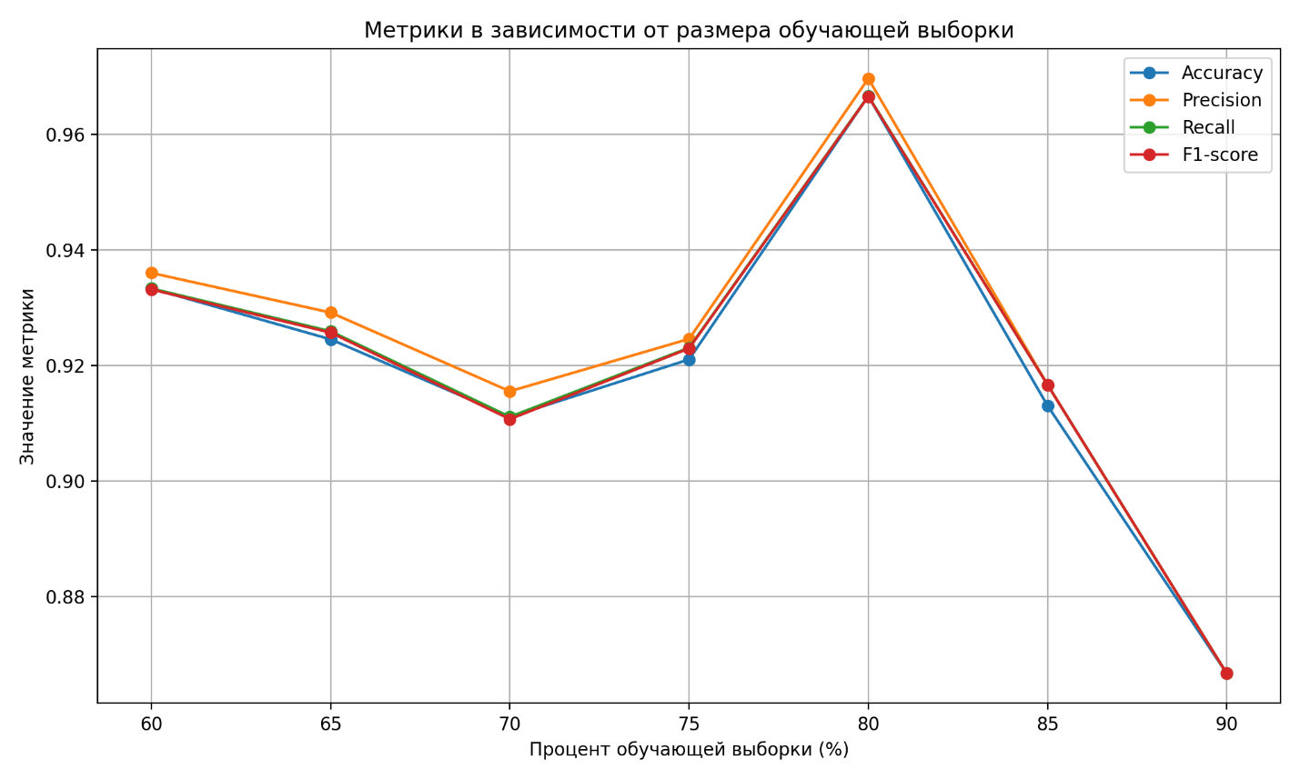
Рисунок 1 – График значения метрик в зависимости от размера обучающей выборки

На графике видно, что наилучшие значения метрик достигаются при использовании 80% данных для обучения. При дальнейшем увеличении доли обучающей выборки до 85–90% происходит снижение качества модели, что может быть объяснено эффектом переобучения и недостаточным объёмом тестовой выборки, из-за чего ухудшается обобщающая способность модели. При меньших размерах обучающей выборки качество также несколько ниже, хотя остаётся на приемлемом уровне, поскольку модели не хватает данных для более точного обучения.

